SSP Læseplan
2020-2021
vordingborg.dk

Vordingborg Kommune
Primulavej 5
4760 Vordingborg
SSP Læseplan
Udgivet af Vordingborg Kommune 2019
Redigeret sep. 2020
Udarbejdet af: SSP
FORORD

Læseplanen er udarbejdet til skolerne i Vordingborg Kommune. Øvrige skoler er inviteret ind i det kommunale forebyggende samarbejde og er velkommen til at lade sig inspirere af denne SSP læseplan. Derfor understøtter denne plan også folkeskolereformens tre overordnede målsætning:

- Skolen skal udfordre alle elever, så de bliver så dygtige, de kan.
- Skolen skal mindske betydningen af social baggrund for de faglige resultater.
- Tilliden til og trivslen i folkeskolen skal styrkes blandt andet gennem respekt for professionel viden og praksis.

Denne læseplan skal vejlede skolerne i at forebygge misbrug og kriminalitet, og fokusere på det gode børne-ungdomsliv. Læseplanen er i naturlig forlængelse af Vordingborg kommunes børne og ungepolitik, som bygger på målene:

- At alle børn og unge trives
- At alle børn og unge udfolder deres potentialer
- At alle børn og unge er i med i fællesskaber

Ifølge folkeskolen §7 indgår følgende obligatoriske emner i en undervisning, der ikke er tildelt et selvstændigt timetal, men er integreret i de øvrige fag. SSP-læseplanen vil derfor også arbejde ind i Fælles mål for de obligatoriske emner:

- Færdselslære
- Sundheds- og seksualundervisning og familiekundskab
- Uddannelse og job

Læseplanen er en vejledning til skolen, årgangsteamet eller den enkelte lærer. Det er et værktøj, der kan bruges efter behov. Dele af læseplanen er inspiration og ideer til undervisning, andet er obligatorisk undervisning i samarbejde med SSP.

Ved at bygge på stærke fællesskaber og tydelige rollemodeller (unge såvel som voksne), og være rettet mod alle børn og unge; bliver den synlige del af SSP-samarbejdet i langt højere grad til

- Et positivt møde for de unge,
- En konkret hjælp for forældrene og
- En integreret, understøttende del af kerneydelsen for de professionelle i såvel S, S som P.

SSP-samarbejdet handler om at skabe trivsel for alle, via udnyttelse af alles potentialer, og det foregår bedst i stærke fællesskaber. De stærkeste fællesskaber i Vordingborg kommune har afsæt i folkeskolen. SSP-teamet arbejder hele tiden i tæt dialog med skolens trivselscoach.

Styring, kvalitetssikring og lokalt ejerskab sikres via SSP-læseplanen, der tager kommunalt afsæt i folkeskolereformen, retsplejeloven og børne- og ungepolitikken, og justeres og udbygges lokalt i forhold til den enkelte skole.
Det er vigtigt at fremhæve at SSP-læseplanen retter sig mod alle elever og forældre i Vordingborg kommune.

Skolerne kan altså med fordel tilpasse denne vejledende SSP-læseplan, så indholdet understøtter skolernes arbejde med folkeskolereformen, samtidig med at det forankrer SSP-samarbejdet i skolens kerneydelse, og øger effekten af de forebyggende indsatser.
Det velfungerende SSP-samarbejde sigter mod mere læring og øget trivsel – præcis som formålet for Vordingborg kommunes skoler.
SSP- områdegruppen er ansvarlige for tilpasning til lokale forhold og ønsker, og at SSP-læseplanen følges.

SSP´s politisk vedtagne formål, som er følger:
- At gøre afstanden så kort som mulig mellem de forskellige aktører der arbejder med børn og unge bl.a. ved at omsætte viden, indsigt og analyse til handling.
- At dokumentere det forebyggende og kriminalitetsforebyggende arbejde.
- At implementere børnepolitikken.

Retsplejeloven §114 som siger:
- Politidirektøren skal virke for at etablere kriminalitetsforebyggende samarbejde mellem politi og hver kommune i politikredsen, herunder med inddragelse af skoler og sociale myndigheder.

Skolens rolle er central i det kriminalpræventive arbejde, fordi vi her kan få en bred gruppe af børn, unge og forældre i tale. Skolen er det sted, hvor børn møder nogle af de vigtigste personer i deres liv i forhold til uddannelse, erhvervsvalg, fritidsliv og livsstil.

Forslagene i Vordingborg Kommunes SSP-læseplan er bud på, hvordan man specifikt arbejder med kriminalpræventiv og misbrugsforebyggende undervisning i skolen. Vi har ladet os inspirere af allerede eksisterende materiale og nyeste viden om forebyggende undervisning.
Forebyggelse fungerer bedst i medvind….

SSP teamet i Vordingborg Kommune
INDHOLDSFORTEGNELSE

Struktur for SSP-samarbejdet i Vordingborg kommune 9
SSP Kredsrådet 9
SSP Styregruppe 10
SSP-Læseplan 10
Retsplejeloven § 115: 12
Model for forebyggelse – Det Kriminalpræventive Råd: 13
Digital dannelse 14
Social pejling og flertalsmisforståelse 15
Forebyggelse af radikalisering og ekstremisme 16
Sundhedsplejen 17
forebyggelse af rygestart & risikoadfærd 18
Center for rusmidler 19
Ungecenteret: 20
Indskoling, 0.-3. klasse, fællesskab, venskab og samarbejde 21
0. Klasse 22
1. Klasse 23
2. Klasse 24
3. Klasse 25
Mellemtrinnet, 4.-6. klasse, selvværd, kammeratskab og identitet 26
4. Klasse 27
5. Klasse 28
6. Klasse 29
Overbygning, 7.-10. klasse, Teenageliv, ansvar og grænser 30
7. Klasse 31
8. Klasse 32
9. Klasse 33
10. Klasse 34
Begrebsforklaring 35
Nyttige links til rådgivningstjenester 36
Kontaktoplysninger 39

Struktur for SSP-samarbejdet i Vordingborg kommune

SSP Kredsrådet
Kredsrådet består af politidirektøren og samtlige borgmestre i politikredsen, der sammen udgør det politiske og strategiske niveau i det kriminalitetsforebyggende samarbejde.

Politidirektøren er formand for kredsrådet. I kredsrådet har borgmestrene udstrakt mulighed for at påvirke politiets virksomhed, ligesom politiet har mulighed for at påvirke den kommunale indsats.

Andre samarbejdspartnere kan inviteres til at deltage på møderne i kredsrådet, fx Kriminalforsorgen, regionens sundheds- og psykiatrichef, SSP-Samrådets repræsentant i kredsen mv.

Kredsrådet udarbejder strategiske mål og prioriteringer samt rammer og retningslinjer for indsatsområder.
Kredsrådet drøfter også spørgsmål om politiets indsatser i politikredsen og samarbejdet mellem politiet og lokalsamfundet. Udover dette skal kredsrådet bl.a.:
- Virke for at etablere et kriminalitetsforebyggende samarbejde mellem politiet og hver kommune i politikredsen, herunder også inddragelse af skoler og sociale myndigheder.
- Udarbejde en plan for samarbejdet mellem politiet og kommunerne, andre offentlige myndigheder, interesseorganisationer mv. i politikredsen. Samarbejdsplanen skal offentliggøres.

SSP Lokal- og banderåd.
I lokalrådet sidder repræsentanter fra det lokale politi, kommunen og det øvrige lokalsamfund.
Formand og mødeleder for lokalrådets arbejde vil som regel være en repræsentant for chefniveauet i politiet. Arbejdet i lokalrådet er et ligeværdigt samarbejde mellem politi og kommune.

Lokalrådet skal skabe sammenhæng mellem kredsrådet på den ene side, og SSP-samarbejdet, klubber, foreninger, borgergrupper m.fl. på den anden side. Lokalrådet kan igangsætte forebyggende og tryghedsskabende aktiviteter.

Lokalrådet skal sørge for, at kredsrådets strategiske mål og prioriteringer mv. bliver kommunikeret ud, og sikre, at informationer om udviklingen i kriminaliteten i lokalområdet bliver bragt tilbage til kredsrådet.

Lokalrådet har det overordnede ansvar for at tilrettelægge det kriminalpræventive samarbejde i lokalrådets område, og har til opgave at:
- Udmønte de beslutninger, som er truffet i Kredsrådet.
- Sikre, at informationer om udviklingen i kriminaliteten i lokalområdet bliver bragt tilbage til kredsrådet.
- Sikre, at den praksis, der udføres på det kriminalpræventive område, er i overensstemmelse med de udmeldte politiker, såsom kommunens sammenhængende børnepolitik, misbrugspolitik, sundhedspolitik mv.

SSP Styregruppe
SSP-Styregruppens overordnede opgave er, at træffe beslutninger for at sikre udvikling og progression på det kriminalpræventive og misbrugsforebyggende område.

SSP-Styregruppen skal kvalitetssikre SSP-læseplanen og SSP-Beredskabet, herunder vidensdeling, netværksdannelse, samt ressource- og økonomistyring.

Styregruppen udøver sin virksomhed indenfor de af Kommunalbestyrelsen afsatte rammer og midler, og består af:

- Udvalgsformanden for Børn, Unge og Familie
- Et medlem af udvalget for Børn, Unge og Familie
- Børne- og Kulturdirektør
- Chef for afdeling for Dagtilbud og Skoler
- Chef for afdeling for Sundhed, Børn og Familie
- 3 ledelsesrepræsentanter fra Sydsjællands og Lolland-Falsters Politi

Øvrige fagchefer kan indkaldes ad hoc. SSP-Styregruppen holder to årlige møder.
SSP-koordinatoren er sekretær for styregruppen. Styregruppen følger valgperioden.

SSP-Læseplan
SSP-Læseplan er vejledende og gælder for 0.-10. klasse, med specifikke referencer til læringsmål og undervisningsmål.
Den vejledende SSP-læseplan revideres og tilpasses den enkelte skoles trivsels- & sundhedspolitik. Skolernes ledelse er ansvarlig for dette sker i SSP-områdegruppen. Læseplanen findes på Vordingborg Kommunes hjemmeside.

SSP-Beredskab
SSP-beredskabet bygger på en struktur bestående af:
- Listemøder Afholdes hver tirsdag – politi og SSP konsulenter
- Områdegrupper Afholder 3 årlige møder + ad hoc
- Akutindsatser Igangsættes via områdegrupperne
- Børn & Unge Der er en koordinator fra Børn & Unge.
- Ungdomsskolen Fungerer som ressourcecenter
- Politi Centralt for SSP-Beredskabet er politiets SSP-koordinator

SSP-områdegrupper
SSP-områdegrupperne er en del af den lokale forebyggelses- og udviklingsindsats omkring trivsel. Grupperne træffer beslutninger om gruppeorienterede, og i visse tilfælde specifikke indsatser.
SSP-områdegrupperne, er således en del af både de strategiske og det operationelle niveau. SSP-Områdegrupperne er organiseret i 5 netværk, hver i sær med omdrejningspunkt i en af kommunens 5 folkeskoler. I områdegrupperne deltager:

- Mindst 2 repræsentanter fra hver folkeskole. Ledelse og trivselscoach deltager.
- Vordingborg Lokal politi
- Distriktrådgiver
- Sundhedsplejen
- Friskoler, privatskoler og kostskoler
- Ungdomsskolen og 10. klasse
- SSP

SSP planlægger og gennemfører møderne.
SSP-områdegrupperne afholder ca. 4 møder om året og kan yderligere indkaldes ad hoc.

SSP+
SSP+ fokusområde er 16-24 årige unge, med særlig vægt på ungdomsuddannelserne.
Der afholdes SSP+ sparringsmøder ca. 4 gange om året. Formålet med sparringsmøderne er:
- Sparring på generelle og aktuelle problemstillinger - Styrkelse af netværket samt kendskab til hinanden
- At være opdateret på ny viden
- At have ’fingeren på pulsen’ i forhold til hvad der sker i Vordingborg Kommune
- At få øje på behov for mere specifikke indsatser

SSP+ arbejder ad hoc i forhold til konkrete problemstillinger/udfordringer, og omfatter: alle relevante aktører, der arbejder med unge i Vordingborg Kommune på 16-24 års alderen.

Retsplejeloven § 115:
Det kriminalitetsforebyggende samarbejde omkring bestemte børn og unge bygger grundlæggende på et princip om frivillighed. Forældrene og den unge bør derfor som hovedregel inddrages i løsningen af barnets eller den unges problemer, og det bør sikres, at de er indforståede med myndighedernes samarbejde om sagen.

Der kan dog - inden en konkret kriminalitetsforebyggende indsats påbegyndes – være behov for, at myndighederne mere uformelt drøfter barnets eller den unges forhold for i det hele taget at få klarlagt, om der er behov for en tværfaglig kriminalpræventiv indsats.

Retsplejelovens § 115 (tidligere § 115b) blev indført i 1990. Den åbner muligheden for, at man med henblik på en kriminalitetsforebyggende indsats kan videregive oplysninger om rent private forhold, hvis dette er påkrævet. De almindelige regler om videregivelse af oplysninger om enkeltpersoners rent private forhold i forvaltningsloven og persondataloven er således fraveget med indførelsen af § 115.

SSP er et tværfagligt samarbejde mellem skole, de sociale myndigheder og politiet. Formålet er at forebygge kriminalitet hos børn og unge i Vordingborg kommune.

Kriminalitet, misbrug og anden risikoadfærd er et symptom på mistrivsel. Derfor vægtes tidlig forebyggelse, med det sigte, at bidrage til god trivsel for alle børn og unge i kommunen. Derfor mødes de tre instanser en gang om ugen, hvor børn og unge drøftes. Dertil inviteres skolerne trivselscoach ind samarbejdet, hvor det forbyggende arbejde fortsætter ude på skolerne. Dette tætte samarbejde medfører til at det forbyggende arbejde hele tiden er i gang. Dette stærke tværfaglige samarbejde kræver kontinuerligt engagement fra alle aktører samt vilje til at skabe fælles ejerskab for opgaven. Den juridiske ramme for samarbejdet tager sig afsæt i netop Retsplejeloven § 115

Bestemmelserne i retsplejelovens § 115 kan også anvendes i forbindelse med det SSP-samarbejde, der omfatter de unge over 18 år. De involverede myndigheder i det såkaldte SSP+ samarbejde kan altså også udveksle oplysninger om den enkelte unges forhold, i det omfang dette må anses for nødvendigt af hensyn til det kriminalitetsforebyggende samarbejde.

Kerneopgaven:
At gennemføre og koordinere lokal kriminalpræventiv forebyggelse og handleberedskab

Model for forebyggelse – Det Kriminalpræventive Råd:
Det Kriminalpræventive Råd har udviklet en forebyggelsesmodel, der skal synliggøre den kompleksitet og helhed, som det er nødvendigt at tage udgangspunkt i, hvis man skal forebygge kriminalitet. Igennem årene har der været stir forskel på, hvordan forebyggelse af kriminalitet er blevet tænkt og forstået, alt efter hvilken faglig baggrund, arbejdsfunktion eller andet aktørerne i feltet har haft.

Forebyggelsesmodellen er et bud på en fælles referenceramme, man kan tale ud fra, når mange aktører med forskellige baggrunde mødes og diskuterer planlægning og realisering af kriminalitetsforebyggende indsatser.

Modellen kan gøre det enklere at få en fælles forståelse som udgangspunkt for de faglige drøftelser, der løbende skal prioritere de forskellige indsatser, hvilke faglige overvejelser, der skal ligge til grund for de enkelte initiativer m.m. Modellen illustrerer behovet for at skabe sammenhæng mellem de tre niveauer – de opbyggende initiativer skal understøtte de forebyggende initiativer, som skal understøtte de kriminalitetsforebyggende initiativer. Det nytter altså ikke kun at have indsatser, der er kriminalitetsforebyggende, for så er man ofte for sent ude, i forhold til at kunne lykkes på den lange bane.

SSP-samarbejdet – i forebyggelsestrekanten
Med afsæt i den nye SSP-ramme kan samarbejdet omfatte alle niveauer i forebyggelsestrekanten (se figur) og rummer således:
- Opbyggende initiativer, der er rettet mod at sikre trivsel, opbygge modstandskraft samt gode og trygge vilkår for alle i samfundet. Opbyggende initiativer kan fx være at sikre, at alle børn og unge har mulighed for at deltage i strukturerede fritidsaktiviteter eller det kan være vidensopbygning af fagprofessionelle, der arbejder med udsatte borgere.

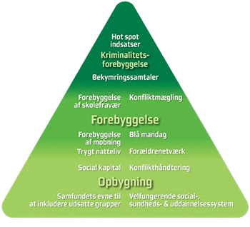
- Forebyggende indsatser er rettet mod at forebygge problem- og risikoadfærd blandt individer eller grupper. Det kan fx være indsatser målrettet utryghedsskabende ungegrupper, indsatser ift. at mindske skolefravær eller misbrug, social pejling i skoleklasser mv.

- Kriminalitetsforebyggende indsatser er rettet mod at sætte ind over for førstegangskriminalitet og forebygge tilbagefald til kriminalitet. Det kan fx være bekymringssamtaler, indsatser ved udslusning fra fængsel og institutioner, exit, genoprettende indsatser mv.

Digital dannelse
SSP har stor fokus på den digital dannelse. Her skal der forebygges og vi skal arbejde med digital dannelse både i skolen, fritiden og i hjemmet. Vi skal lære børn og unge, at der også er konsekvenser på nettet og vigtigheden i at beskytte sig selv. Sammen skal der skabes en interesse og kultur for børns og unges liv på nettet. Vi voksne skal være nysgerrig på alt fra spil til chats. Vi skal vejlede og undervise børn og unge i at lære at vurdere indhold og være kildekritiske. De skal lære at skelne mellem afsendere.

SSP arbejder for at give alle der arbejder med børn og unge en viden om digital deling og digital mobning. Mobning på net og mobil kaldes også cybermobning. Grundlæggende handler mobning altid om det samme, nemlig at en person over tid bliver forfulgt, udelukket fra fællesskabet eller gjort til grin. Mobning på net og mobil kan være svær at håndtere, for dem, som det går ud over. Derfor er det så vigtigt at forebygge, at medierne bruges til at chikanere eller udelukke andre. Vi anbefaler at eleverne på skolerne inddrages i udformning af en digital mobbepolitik.

SSP i Vordingborg Kommune kan vejlede skoler, teams, klassens lærere til at arbejde med mobilregler. Her anbefaler vi der laves individuelle regler – på klasseniveau – og at eleverne er involveret i beslutningerne. Sæt sociale medier, platforme, algoritmer og etik på skoleskemaet.

Endvidere henviser SSP til kommunens retningslinjer for brug af mobiltelefoner på skolerne. Her har Vordingborg Kommune sat nogle overordnede rammer for elevernes brug af mobiltelefoner i skoletiden. Kommunen ønsker at skabe rum til nærvær og koncentration til undervisning, men også give plads til teknologien. Det er den enkelte skole der beslutter egne aftaler og regelsæt i form af principper der er udarbejdet i samarbejde med skolens bestyrelse.

En vigtig fakta er også at vi voksne og fagpersoner undgår skærmskam. Anerkend, hvorfor de sociale medier er så vigtige for mange børn og unge.

SSP deltager gerne til forældremøder og i undervisningen omkring digital dannelse.
Foreninger som Redbarnet og Børns Vilkår har på deres hjemmesider fokus på sikker chat. Her kan forældre og fagpersoner bl.a. finde undervisningsforløb til alle klassetrin, gode overblik om lovgivningen, forslag til klasseregler og konkrete cases til brug i undervisningen.

Social pejling og flertalsmisforståelse
Børn og unge bruger hinanden som pejlemærker, når de vil vide, hvordan de skal gebærde sig. Børn og unge ser på deres venner og andre unge og forsøger at leve op til det, de opfatter, som almindelig opførsel. Men de unges forestillinger om, hvad andre unge gør, er ofte forbundet med overdrivelser. De tror for eksempel, at rygning er langt mere udbredt, end det i virkeligheden er. Generelt tror unge, at risikoadfærd som mobning, narkotikamisbrug, kriminalitet og så videre er langt mere udbredt, end det i virkeligheden er.
Forebyggelse
De forkerte antagelser betyder, at mange børn og unge kaster sig ud i risikoadfærd i et forsøg på at passe ind. De ”glemmer” viden og værdier i deres forsøg på at være som de andre. Ideen bag social pejling er at gøre de unge opmærksomme på, at deres forestillinger ikke stemmer overens med virkeligheden. På den måde kan social pejling bruges til at forebygge risikoadfærd.
Baggrund for metoden
Når man er teenager begynder vennernes holdninger og normer at få langt større betydning end forældrenes og mange unge begynder at pejle efter flertallet, da man ikke ønsker at skille sig negativt ud fra mængden. Ofte har de unge en forestilling om, at deres jævnaldrendes liv er langt mere spændende end deres eget og derfor begynder de at ændre adfærd for at passe ind. Hvis de pejler efter noget forkert - og eksempelvis tror, at flertallet på deres egen alder ryger og drikker sig fulde hver weekend - har det negativ effekt på deres egen adfærd, hvilket øger risikoadfærden, da man så vil begynde at drikke og ryge langt mere for at ligne flertallet og gøre det samme som vennerne. Det er derfor vigtigt, at vi italesætter de unges forestillinger og forventninger til sig selv og andre – blandt andet ved at gøre de unge opmærksomme på deres egne sociale overdrivelser, hvorefter forventningspresset og risikoadfærden falder markant.
Ved også at inddrage trivsel og social kapital styrkes sammenholdet i klassen, og de unge inkluderes i fællesskabet, hvilket mindsker risikoadfærden generelt blandt børn og unge.
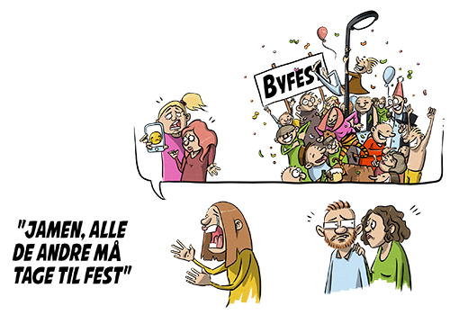

Forebyggelse af radikalisering og ekstremisme
SSP har en øget opmærksomhed på at opdage, forebygge og forhindre ekstremisme og radikalisering. SSP har udviklet en guide der henvender sig til fagpersoner i Vordingborg Kommune, med henblik på at give en grundlæggende viden om forebyggelse af radikalisering og handlemuligheder ved mistanke om.
SSP arbejder med forebyggelsestrekanten i de 3 niveauer – forebyggende, foregribende og indgribende. Det afhænger i høj grad af hvor i radikaliseringsprocessen, den unge befinder sig i.
Når vi er tegn på, at unge er ved at blive radikaliseret, er tegnene ofte de samme, som vi ser ved mistrivsel. Derudover kan der være andre tegn, der er med til at tegne billedet af en ung, der er i en radikaliseringsproces.
Det kan være:
- At den unge ønsker at signalere holdninger og budskaber ved at benytte sig af totalitære symboler, for eksempel ved sin påklædning, tatoveringer og plakater på sit værelse.
- At den unge giver udtryk for konspirationsteorier, simple fjendebilleder, had mod bestemte grupper. Det kan være jøder, muslimer, danskere, kapitalister, indvandrere, homoseksuelle eller andre.
- Den unge opsøger hjemmesider, litteratur og film med voldelige eller ekstreme budskaber.
- At de unge argumenterer for, at det under visse omstændigheder er i orden at anvende vold for at ændre ting i samfundet.
- At de unge forlader hidtidige fritidsinteresser og venskaber og i stedet får dækket deres behov for samvær, identitet m.v. i et fællesskab, der udviser nogle af de ovennævnte tegn.
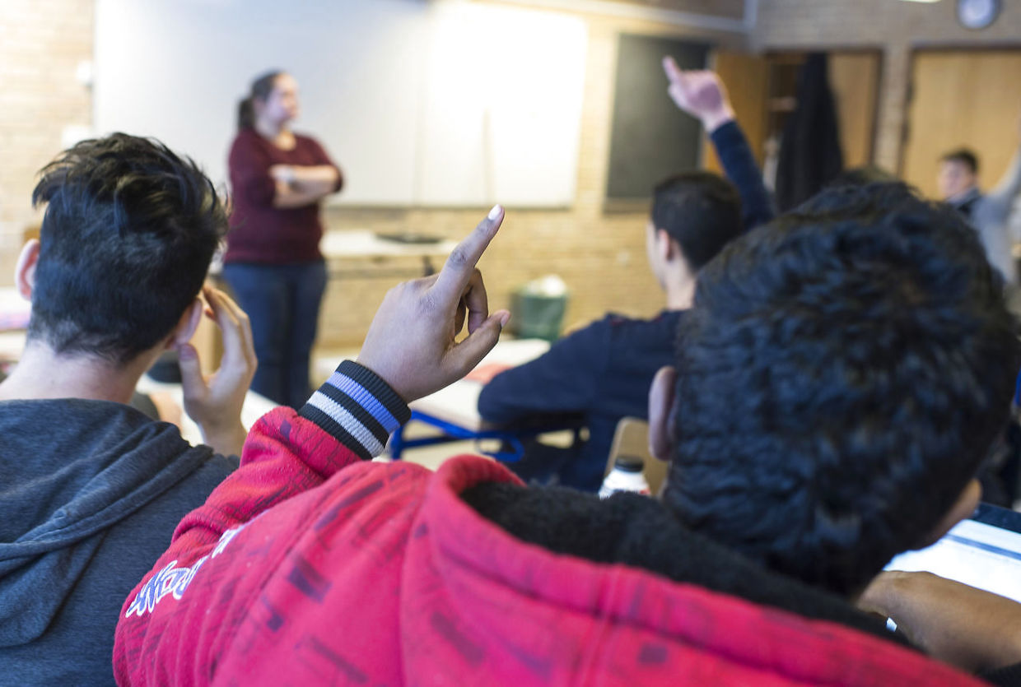

Sundhedsplejen
Det overordnede formål med de sundhedspædagogiske aktiviteter er, at medvirke til at udvikle børn og unges sundhedsmæssige handlekompetencer.
Aktiviteterne i læseplanen tilbydes efter aftale og oftest i tæt samarbejde med klassernes lærere. Dette for at sikre at undervisningen understøtter klassens læringsmål.
I Vordingborg kommune tilbydes individuelle samtaler med sundhedsplejen i 0, 5, 7, 8 og 9.klasse.
I 0. klasse er der forældredeltagelse.
Med udgangspunkt i er spørgeskema fra BørnUngeLiv har samtalen fokus på sundhed, trivsel og bevægelse.
SSP og sundhedsplejen samarbejder om temaer som fx pubertet, trivsel, mentalsundhed, forebyggelse og seksuel sundhed.
Dertil bruger SSP også de samlet klassesvar som måles fra spørgsmålene, til undervisningsoplæg om fx social pejling mv. Sundhedseksperimentariet er en fx et af de forløb, hvor der samarbejdes om sundhed, trivsel og forebyggelse.
SSP og sundhedsplejen har også et skærpet fokus på sociale mediers betydning for børn og unges mentale trivsel.
Ungeprofilundersøgelsen som laves på 7. og 9. klassetrin. SSP bruger resultaterne i arbejdet med SSP+.
Målet for SSP og sundhedsplejen er at skabe et godt samarbejde, hvor de to faggruppers kompetencer kommer i spil.

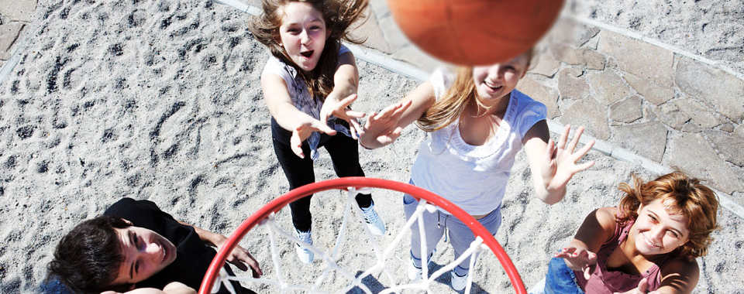

forebyggelse af rygestart & risikoadfærd
Rygning er uden sammenligning det største enkeltstående folkesundhedsmæssige problem i Danmark. I Vordingborg Kommune ryger unge i 9. klasse væsentlig mere end landsgennemsnittet. Seneste Børn og Ungelivsundersøgelse viser, at 6,5% ryger dagligt (1,6% på landsplan). At 13% må ryge for deres forældre (3,7% på landsplan).
Det samme ser vi med indtagelse af alkohol. Væsentligt flere unge i Vordingborg Kommune må drikke alkohol for deres forældre end i resten af landet / forældrene har en væsentligt mere afslappet (skadelig) holdning til deres børns alkoholforbrug end gennemsnittet. Væsentligt flere unge i Vordingborg Kommune end på landsplan har ved samme lejlighed drukket 5 genstande eller mere indenfor den seneste måned. 67% må drikke alkohol for deres forældre
(40% på landsplan). 62% har prøvet at være fulde (47% på landsplan). 9,3% drikker aldrig alkohol (20% på landsplan). Bemærk: Beskrivelsen ”Landsplan” dækker kun de deltagende kommuner, der har foretaget undersøgelsen i 9. kl. Tallet er dermed et udtryk for gennemsnittet af de deltagende kommuner
Forskning viser, at rygning i teenageårene ofte fører til rygning i voksenårene, men også, skolen er en særdeles vigtig og effektiv arena at forebygge i. Derfor skal der fokuseres kraftigt på forebyggelse af rygestart allerede fra midten af grundskolen.
Konkret vil SSP sammen med rygestopkoordinatoren og de enkelte skoleledelser og bestyrelser arbejder mod at reducere andelen af rygere på 7.-9- klassetrin. Netop i disse år begynder mange unge at eksperimentere med rygning.
Det forventes at der systematisk tales om tobak og at der indgås forældreaftaler om rygning i alle klasser. Skolernes trivselscoach deltager, så vidt det er muligt, på forældremøder i overbygningen.
Sundhedsstyrelsen anbefaler, at:
- Alle skoler bliver røgfri
- Der ligger obligatorisk rygestop undervisning i overbygning
- Der afholdes forældremøder med fokus på rygestopaftaler
- Der tilbydes rygestopforløb.
Der arbejdes med gennemprøvede forløb son X-hale, Gå op i røg og Sundhedseksperimentariet. Der arbejdes også løbende med andre indsatser og forløb. Kontakt SSP-teamet for at høre mere. Se også linksiden for inspiration.
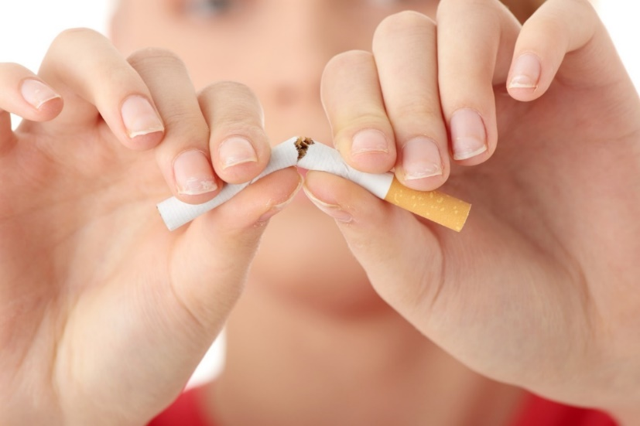

Center for rusmidler

Vordingborg kommune har et mål om at forbygge misbrug blandt unge; at vejlede og foregribe overfor unge, der måtte være på vej ud i et misbrug, samt at intervenere, med tilbud og relevant behandling, når en ung er kommet ud i et misbrug.
SSP har et godt samarbejde med kommunens center for rusmidler. Løbende uddanner kommunen nøglepersoner, som de unge kan bruge til vejledning og få hjælp, hvis de har problemer med rusmidler. Disse personer mødes i netværk, hvor de drøfter de udfordringer de forskellige institutioner står overfor. Her arbejder SSP+ også aktivt for at skabe relationer med de unge på ungdomsuddannelserne. SSP+ samarbejder om forebyggelsen om alkohol, hash og andre rusmidler.
Center for rusmidler i Vordingborg kommune kan hjælpe og vejlede med:
- Hvis man gerne vil have hjælp til at tackle ensomhed og isolation i forbindelse med et forbrug
- Få luft for negative tanker der fylder meget i livet
- Skabe et nyt netværk
- Hjælp til et positiv liv uden stoffer eller alkohol

.

Ungecenteret:
I SSP har vi et tæt samarbejde med Ungecenteret. Ungecenteret sikrer en sammenhængende indsats for de unge i Vordingborg Kommune, når det gælder uddannelse, beskæftigelse og trivsel. Ungecenterets ambition er, at flest mulige unge får en kompetencegivende uddannelse og bliver selvforsørgende, og at alle unge får sat egne ressourcer i spil og kan mestre egen livssituation. I Ungecenteret sidder professionelle fra UU, vejledere fra Jobcenterets Ungeteam og medarbejdere fra det sociale område (Børn og familie samt Psykiatri og handicap). Sammen udgør det en organisatorisk enhed, der skal være med til at lette overgangene fra barn- ung –voksen, til gavn for de unge i alderen 15-25 år.
Ungecenteret varetager uddannelsesvejledning, samt grundskolevejledning. Endvidere varetages myndighedsopgaver m.v. i forhold til beskæftigelse og socialfaglige indsatser.
Ungecenteret og SSP samarbejder tæt om og med de unge i Vordingborg Kommune.

Indskoling, 0.-3. klasse, fællesskab, venskab og samarbejde
I indskolingen anbefales det, at der arbejdes med klassens sociale kapital, gennem en opbyggende indsats, der skaber rum for både social trivsel og udvikling af sociale kompetencer ved at klæde elever såvel som forældre på til en god og tryg skolegang. Det er derfor afgørende for børns læring og trivsel, at de voksne omkring dem organiserer og gennemfører forløb og aktiviteter der bidrager til at styrke sammenhængskraften og den gensidige tillid og tolerance. Dette indebærer i høj grad også inddragelse og ansvarliggøres af forældre, der er vigtige nøglepersoner i arbejdet med at opbygge en god klassekultur.

Nøgleord:
- Vi viser hensyn
- Vi hjælper hinanden
- Vi lyver ikke for hinanden
- Vi mobber ikke – mobbefri zone

Digital dannelse

Når der sættes fokus på fællesskab, venskab og social kapital, er det vigtigt at være bevidst omkring, at online adfærd er en integreret del af dette. Det kan derfor være en fordel at tænke elevernes digitale kompetencer ind allerede fra indskolingen ved at sætte fokus på fx digitale fodspor, ophavsret, kommunikation samt mobning og trivsel.
At starte i skolen er et stort skridt for børn og forældre. Nye omgivelser, nye venskaber og nye voksne betyder, at der skal opbygge et nyt fælles, socialt fundament. Et fundament der skal være robust og stærkt.

Klasse
Elever Forældre
Motto: I klassen viser vi hensyn  Emner:  - Plads til alle / accept af forskelligheder  - Kammeratskab  - Legekammerater  - Venskab  - Klasseregler  Mål:  - At eleverne lærer at give plads og lytte til andre.  - At eleverne lærer at udtrykke deres egne meninger og respektere andres.  - At skabe åbenhed blandt børnene om, hvordan de og andre trives. | Start på opbygning af forældrenetværk og de første forældreaftaler  Emner:  - Skolens forventninger til forældre og elever  - ”Forventnings glæde”/behovsudsættelse  - Forældres forventninger til skolen  - Netetik – computerspil mv.  Skolen faciliteter forældreaftaler: Fødselsdage, madpakker, fritidsinteresser, konflikter, Sundhed/Motion, sengetider, IT/mobil, Transportvaner  Mål:  - At forældrene i klassen får kendskab til og bliver trygge ved hinanden og skolen.  - At der laves fælles regler og forældresamarbejdet åbent diskuteres.  - At der vælges forældrerepræsentanter  - At forældrene tager medansvar for trivsel og læring for alle klassens elever.
Ansvarlig for undervisningen:
Teamet omkring klassen

Ansvarlig for rådgivning og materiale:
SSP-temaet i samarbejde med skolens trivselscoach
Sundhedsplejen:
Indskolingsundersøgelse – til bydes til alle elever – dette er en individuelsamtale med forældredeltagelse.
Der udarbejdes data til brug for det forebyggende arbejde på lokalt plan og kommunalt plan.

Klasse
Elever Forældre
Motto: I klassen hjælper vi hinanden  Emner:  - Samværsregler  - Drilleri / mobning og forskellen på disse to begreber  - Plads til forskellighed  - Fødselsdage  - Hjælpsomhed  Mål:  - At eleverne lærer reglerne for at tage ordet og lytte.  - At eleverne lærer at udtrykke deres egen mening og respektere andres.  - At eleverne lærer at sige fra hvis andre driller eller mobber.  - At eleverne lærer at hjælpe andre end sig selv og de allernærmeste. | Opfølgning på klasseaftaler fra sidste år + udformning af nye  Emner:  - Madpakker  - Skolens forventninger til forældre  - Forældres forventninger til skolen  - Forældredialog  - Aftaler på skrift  - Sociale arrangementer  - Netetik - computerspil  Mål:  - At forældrene i klassen får kendskab til og bliver trygge ved hinanden og skolen.  - At der laves fælles regler og forældresamarbejdet åbent diskuteres.  - At der vælges forældrerepræsentanter  - At forældrene tager medansvar for trivsel og læring for alle klassens elever.
Ansvarlig for undervisningen:
Teamet omkring klassen

Ansvarlig for rådgivning og materiale:
SSP-temaet i samarbejde med skolens trivselscoach
Sundhedsplejen:
Mulighed for at kontakte sundhedsplejen efter behov

Klasse
Elever Forældre
Motto: I klassen lyver vi ikke for hinanden  Emner:  - Den gode kammerat  - Sladre  - Lyve  - Vi taler pænt til og om hinanden  - SMS & Chat – internet.  Mål:  - At eleverne lærer, hvad en god kammerat er og hvornår man ikke er en god kammerat.  - At eleverne lærer at løse egne konflikter. | Opfølgning på klasseaftaler fra sidste år + udformning af nye  Emner:  - Madpakker  - Fødselsdage  - Mobiltelefoner  - Mobning  - Påklædning  - Netetik – sikker SMS, Chat og computerspil  - Sengetider  Mål:  - At der laves fælles regler og forældresamarbejdet åbent diskuteres.  - At der vælges forældrerepræsentanter som arrangerer et socialt arrangement for hele klassen samt forældre.  - At forældrene tager medansvar for elevernes trivsel.
Ansvarlig for undervisningen:
Klasselæreren og teamet omkring klassen

Ansvarlig for rådgivning og materiale:
SSP-temaet i samarbejde med skolens trivselscoach
Sundhedsplejen:
Mulighed for at kontakte sundhedsplejen efter behov

Klasse
Elever Forældre
Motto: Vi mobber ikke – mobbefri zone!  Emner:  - Den gode kammerat  - At være udenfor  - At gøre nar af  - Sprogbrug  - Voksen mobning – voksne mobber også  Mål:  - At øge elevernes indsigt og medansvar for hinandens trivsel.  - At øge elevernes muligheder for at træffe hensigtsmæssige valg i de forskellige situationer de møder. | Opfølgning på klasseaftaler fra sidste år + udformning af nye  Emner:  - Fødselsdage  - Madpakker  - Mobiltelefoner  - Mobning  - Påklædning  - Netetik – sikker SMS, Chat og computerspil  - Ude- og Sengetider  Mål:  - At der laves fælles regler og forældresamarbejdet åbent diskuteres.  - At der vælges forældrerepræsentanter som arrangerer et socialt arrangement for hele klassen samt forældre.  - At forældrene tager medansvar for elevernes trivsel.
Ansvarlig for undervisningen:
Klasselæreren og teamet omkring klassen

Ansvarlig for rådgivning og materiale:
SSP-temaet i samarbejde med skolens trivselscoach
Sundhedsplejen:
Mulighed for at kontakte sundhedsplejen efter behov

Mellemtrinnet, 4.-6. klasse, selvværd, kammeratskab og identitet
På mellemtrinnet er det særlig vigtigt at der arbejdes med at styrke eleverne selvværd, venskaber og identitet. Selvværdsbegrebet refererer til børn og unges oplevelse af at have værdi i sig selv, en sikker forvisning om at være accepteret i en verden sammen med andre. Kammeratskab og følelsen af accept i et fællesskab er vigtigt for børn og unge, derfor er det også en vigtig del af den forbyggende undervisning.

Nøgleord:
- Det gode kammeratskab
- Jeg er sej….. når jeg siger nej!
- Respekt for hinanden, selv om er forskellige

Digital dannelse:
Sociale medier er en del af unges hverdag. Og selvom eleverne generelt er teknisk dygtige til at bruge forskellige devices og platforme, er der stadig udfordringer knyttet til både hvordan man fremstiller sig selv, og hvordan de unge tolker den information der ligger om andre – fx kan det ofte se ud som om andre altid er sammen med venner og har en hverdag der er meget mere interessant. Det anbefales at bruge undervisningsmateriale fra sikkerchat der handler om venskaber, mobning og sprog på nettet og materialet sociale medier der bl.a. handler om selvfremstilling, skabelse af sociale relationer og venskaber på sociale platforme.

Klasse
Elever Forældre
Motto: Vi vælger det gode kammeratskab  Emner:  - Selvværd og ligeværd  - Vi ødelægger ikke hinandens ting (hærværk)  - Sprogbrug  - Mobning med fokus på SMS, chat og MMS  - Kammeratskab, venner, bekendte og forskellen på disse  - Valg og konsekvenser  Mål:  - At eleverne bliver beviste om, hvilke følelser der kommer i spil ved det skrevne ord.  - At eleverne bliver i stand til at agere hensigtsmæssigt i samvær med andre.  - At øge elevernes muligheder for at træffe hensigtsmæssige valg i de forskellige situationer de møder.  - At eleverne opnår forståelse for andres væremåde og handlinger. | Opfølgning på klasseaftaler fra sidste år + udformning af nye  Emner:  - Fødselsdage  - Madpakker  - Mobiltelefoner  - Mobning  - Påklædning og mærkevarer  - Netetik – sikker SMS, Chat og computerspil  - Lommepenge  - Ude- og sengetider  Mål:  - At der laves fælles regler og forældresamarbejdet åbent diskuteres.  - At der vælges forældrerepræsentanter som arrangerer et socialt arrangement for hele klassen samt forældre.  - At forældrene tager medansvar for elevernes trivsel.
Ansvarlig for undervisningen:
Klasselæreren og teamet omkring klassen

Ansvarlig for rådgivning og materiale:
SSP-temaet i samarbejde med skolens trivselscoach
Sundhedsplejen:
Mulighed for at kontakte sundhedsplejen efter behov

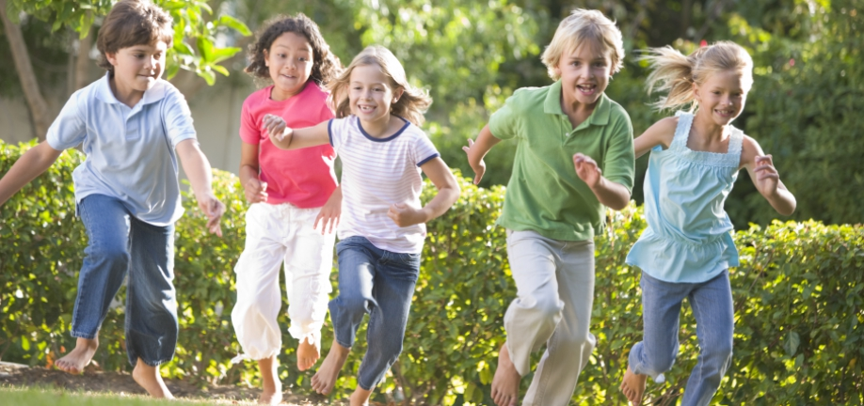

Klasse
Elever Forældre
Motto: Jeg er sej… når jeg siger nej!  Emner:  - Flertalsmisforståelser  - Mobning  - Præpubertet og sundhed (mad, motion og rygning)  - SMS og chat  Mål:  - At eleverne bliver i stand til at sige fra og sætte egne grænser.  - At eleverne opnår forståelse for og accept af andres grænser. | Opfølgning på klasseaftaler fra sidste år + udformning af nye  Emner:  - Fødselsdage - fester  - Madpakker  - Mobiltelefoner  - Mobning  - Påklædning og mærkevarer  - Netetik – sikker SMS, Chat og computerspil  - Lommepenge  - Ude- og sengetider  - Forældreansvar generelt  - Forebyggelse af rygestart – herunder vandpibe  Mål:  - At der laves fælles regler og forældresamarbejdet åbent diskuteres.  - At der vælges forældrerepræsentanter som arrangerer et socialt arrangement for hele klassen samt forældre.  - At forældrene tager medansvar for elevernes trivsel.
Ansvarlig for undervisningen:
Klasselæreren og teamet omkring klassen

Ansvarlig for rådgivning og materiale:
SSP-temaet i samarbejde med skolens trivselscoach. Jeg er sej, når jeg siger nej undervisningsforløb i samarbejde med politiet.
Sundhedsplejen:
Tilbyder pubertetsundervisning i alle kommunens 5. klasser. Det specifikke indhold og temaer afstemmes efter klassens behov og med opmærksomhed på de fysiske og psykiske ændringer
Vi tilbyder en individuel sundhedssamtale og undersøgelse i 5. klasse.
Forud for samtalen skal eleverne udfylde et elektronisk spørgeskema på BørnUngeLiv, der danner grundlag for en sundhedsprofil på klasseniveau-
Dette foregår i klassen sammen med sundhedsplejersken.
Der er også en sundhedspædagogisk aktivitet i grupper eller i klassen.
Temaet er:
- Pubertet
Dette aftales mellem klassens lærer og sundhedsplejersken.

Klasse
Elever Forældre
Motto: Vi respekterer hinanden, selvom vi er forskellige  Emner:  - Kærester  - Identitet gennem medier (sex, mode osv.)  - SMS og chat  - Flertalsmisforståelser  - Grænsesøgning  - Kriminalitet med forsat fokus på tyveri, hæleri og hærværk  - Forebyggelse rygestart– herunder vandpibe  - Alkohol  - Hash  Mål:  - At eleverne bliver beviste om egne og andres grænser.  - At eleverne bliver opmærksomme på hvilke signaler – kropslige, verbale og skriftlige – de sender og modtager.  - At eleverne får kendskab til konfliktløsning og evt. trænes i konfliktmægling. | Opfølgning på klasseaftaler fra sidste år + udformning af nye  Emner:  - Forældreansvar generelt – en teenager på vej…..  - Fester og alkohol  - Mobiltelefoner  - Mobning  - Påklædning og mærkevarer  - Netetik – sikker SMS, Chat og computerspil  - Lommepenge  - Ude- og sengetider  - Forebyggelse af rygestart – herunder vandpibe  - Hash  Mål:  - At der laves fælles regler og forældresamarbejdet åbent diskuteres.  - At der vælges forældrerepræsentanter som arrangerer et socialt arrangement for hele klassen samt forældre.  - At forældrene tager medansvar for elevernes trivsel.
Ansvarlig for undervisningen:
Klasselæreren og teamet omkring klassen

Ansvarlig for rådgivning og materiale:
SSP-temaet i samarbejde med skolens trivselscoach
Sundhedsplejen:
Mulighed for at kontakte sundhedsplejen efter behov

Overbygning, 7.-10. klasse, Teenageliv, ansvar og grænser
Hvis man ser på ungdommen med de unges eget blik, er noget af det vigtigste, de mange store valg der skal træffes. De skal ikke kun vælge uddannelse og arbejde, blive klar over deres interesser og værdier, men også finde deres egen seksualitet og forholde sig til en omgangskreds hvor der sker store ændringer samtidigt med at forholdet til forældrene ændres. Og alt dette starter så småt når de unge begynder at blive teenagere.
Målet med undervisningen i udskolingen er, at eleverne har en forståelse af nogle af de udfordringer der normalt følger med teenagelivet og opnår en tro på at de kan navigere ansvarsfuldt i de nye udfordringer. Social pejling og flertalsmisforståelser er netop et af de forløb der arbejdes med i overbygning.
Da alle klasser er forskellige, kan det være nødvendigt at tilpasse og prioritere indsatsen, af hensyn til elevernes udbytte.

Nøgleord:
- Vi passer på os selv og hinanden
- Tænk dig om – fravælg kriminalitet og misbrug.
- Vælg det gode liv

Mange unge tror at 'de andre' har røget cigaretter, prøvet at drikke, har haft sex på trods af at dette overhovedet ikke er normalt så tidligt - og forestillingen om hvad andre gør, kan få dem til selv at prøve det af.

Klasse
Elever Forældre
Motto: Vi passer på os selv og hinanden (og accepterer et nej)  Emner:  - Livsstil  - Forhold til forældre  - Flertalsmisforståelser  - X hale – rygestop support for unge  - Rusmidler  - Aldersgrænser  - Fester uden alkohol  - At sige nej  - Kropssprog og signaler  - Intolerance  - Netetik  Mål:  - At eleverne får mulighed for at tage stilling til og udveksle erfaringer og holdninger til livsstilsrelaterede emner (kammeratskab, skole, tobak, alkohol, fester, fritidsinteresser etc.).  - At den enkelte elev får mulighed for at tage stilling til, hvad der er godt for ham eller hende.  - At eleverne bliver opmærksomme på de flertalsmisforståelser og gruppe pres der er på spil, når det handler om alkohol, fester, sex og stoffer.  - At skabe dialog om livsstilsrelaterede emner. | Opfølgning på klasseaftaler fra sidste år + udformning af nye  Emner:  - Information om det at være forældre til en teenager, herunder sex, alkohol og stoffer.  - Fælles holdninger til rygning, alkohol  - Fester og alkohol  - Fælles ansvar for børnene i fritiden.  - Lommepenge.  - Konfirmation og herunder Blå mandag  - Lommepenge  - Udetider  - Vores børn  Oplæg om forældreroller, risikoadfærd og klasseaftaler i et samarbejde med Center For Rusmidler og skolen (trivselscoach).  Mål:  - At der laves fælles regler og forældresamarbejdet åbent diskuteres.  - At der vælges forældrerepræsentanter som arrangerer et socialt arrangement for hele klassen samt forældre.  - At være opmærksom på kommende elever og forældre fra de små skoler.  - At forældrene tager medansvar for elevernes trivsel.
Ansvarlig for undervisningen:
Klasselæreren og teamet omkring klassen

Ansvarlig for rådgivning og materiale:
SSP-temaet i samarbejde med skolens trivselscoach. Mulighed for behov af SSP og Sundhed – det gode ungeliv
Sundhedsplejen:
Tilbyder en individuel sundhedssamtale og undersøgelse i 7. klasse.
Forud for samtalen skal eleverne udfylde et elektronisk spørgeskema på BørnUngeLiv, der danner grundlag for en sundhedsprofil på klasseniveau.
Dette foregår i klassen sammen med sundhedsplejersken.

Klasse
Elever Forældre
Motto: Tænk dig om – vælg kriminalitet og misbrug fra!  Emner:  - Den kriminelle lavalder  - Straffeattesten  - Vold  - Rusmidler  - Misbrug  - Tyveri – hæleri  - Knallertkørsel  - Politiets rolle  - Loyal – mod hvem?  - Kropssprog og signaler  - Gruppeforståelse / selvtægt  - Netetik  Mål:  - At eleverne får mulighed for at tage stilling til og udveksle erfaringer og holdninger til rusmidler, vold, kriminalitet, kærester, sex etc.  - At den enkelte elev får mulighed for at tage stilling hvad der er et godt liv og hvad der kræves for at opnå dette.  - At konsekvenserne for kriminalitet diskuteres både fra offerets og gerningsmandens vinkel.  - At eleverne bliver opmærksomme på de flertalsmisforståelser og gruppepres, der er på spil, når det handler om rusmidler, kriminalitet, sex og knallertkørsel.  - At eleverne bliver beviste om hvordan man som individ og gruppe undgår gruppepres. | Opfølgning på klasseaftaler fra sidste år + udformning af nye  Emner:  - Forældrebackup i de klasser hvor eleverne samles fra flere forskellige skoler  - Alkohol og stoffer  - Den kriminelle lavalder og straffeattest  - Unges problemer  - Lektier  - Kammeratskab  - Udetider  - Vores børn  Mål:  - At der laves fælles regler og forældresamarbejdet åbent diskuteres.  - At der vælges forældrerepræsentanter som arrangerer et socialt arrangement for hele klassen samt forældre.  - At forældrene tager medansvar for elevernes trivsel.
Ansvarlig for undervisningen:
Klasselæreren og teamet omkring klassen

Ansvarlig for rådgivning og materiale:
SSP-temaet i samarbejde med skolens trivselscoach. SSP og politi underviser i social pejling på 8. årgang – obligatorisk forløb

Sundhedsplejen:
Tilbyder på 8. årgang temaet: Seksuel sundhed. Det handler bredt om seksualitet, krop og prævention. Indhold afstemmes med klassens lærer.

Vi tilbyder en sundhedspædagogisk aktivitet som er,
- Tema om seksuel sundhed.
Dette aftales mellem klassens lærer og sundhedsplejerske.

Klasse
Elever Forældre
Motto: Tænk dig om – vælg det gode liv  Emner:  - Gruppepres  - Rusmidler  - Doping  - Knallert- og bilkørsel og spiritus  - Netetik  - Sidste skoledag  Mål:  - At eleverne får mulighed for at tage stilling til og udveksle erfaringer og holdninger til rusmidler, vold, kriminalitet, kærester, sex etc.  - At den enkelte elev får mulighed for at tage stilling hvad der er et godt liv og hvad der kræves for at opnå dette.  - At konsekvenserne for kriminalitet diskuteres både fra offerets og gerningsmandens vinkel.  - At eleverne bliver opmærksomme på de flertalsmisforståelser og gruppepres, der er på spil, når det handler om rusmidler, kriminalitet, sex og knallertkørsel.  - At eleverne bliver beviste om hvordan man som individ og gruppe undgår gruppepres.  - At eleverne får et grundlæggende kendskab til, hvilke dopingstoffer der findes, og hvorfor nogle bruger doping, samt hvilke konsekvenser det kan medføre.  - At skole, forældre og elever sammen får planlagt hvor og hvordan sidste skoledag skal forløbe. | Opfølgning på klasseaftaler fra sidste år + udformning af nye  Emner:  - Ændret adfærd  - Alkohol og stoffer  - Unges problemer  - Lektier  - Uddannelsesvalg  - Sidste skoledag  Mål:  - At der laves fælles regler og forældresamarbejdet åbent diskuteres.  - At der vælges forældrerepræsentanter som arrangerer et socialt arrangement for hele klassen samt forældre.  - At skole, forældre og elever sammen får planlagt hvor og hvordan sidste skoledag skal forløbe.  - At forældrene tager medansvar for elevernes trivsel.
Ansvarlig for undervisningen:
Klasselæreren og teamet omkring klassen

Ansvarlig for rådgivning og materiale:
SSP-temaet i samarbejde med skolens trivselscoach. SSP og sundhed besøger gerne 9. årgang med fokus på risikoadfærd
Sundhedsplejen:
Vil, på baggrund af resultater fra skolesundhed.dk, medvirke til at der arbejdes med evt. sundhedsfaglige udfordringer i klassen.
Åbent tilbud om sundhedspædagogisk aktivitet ud fra resultaterne fra klasseprofilen fra skolesundhed.dk. Aftales i samarbejde med klassens lærer.

Vi tilbyder en individuel sundhedssamtale og undersøgelse med skolens sundhedsplejerske i 9 klasse.
Forud for samtalen skal eleverne udfylde et elektronisk spørgeskema på BørnUngeLiv,
Det foregår i klassen sammen med sundhedsplejersken.
Spørgeskemaet er udgangspunkt for den efterfølgende samtale.

Klasse
Elever Forældre
Motto: Tænk dig om – vælg det gode liv  Emner:  - Gruppepres  - Rusmidler  - Doping  - Knallert- og bilkørsel og spiritus  - Netetik  - Sidste skoledag  Mål:  - At eleverne får mulighed for at tage stilling til og udveksle erfaringer og holdninger til rusmidler, vold, kriminalitet, kærester, sex etc.  - At den enkelte elev får mulighed for at tage stilling hvad der er et godt liv og hvad der kræves for at opnå dette.  - At konsekvenserne for kriminalitet diskuteres både fra offerets og gerningsmandens vinkel.  - At eleverne bliver opmærksomme på de flertalsmisforståelser og gruppepres, der er på spil, når det handler om rusmidler, kriminalitet, sex og knallertkørsel.  - At eleverne bliver beviste om hvordan man som individ og gruppe undgår gruppepres.  - At eleverne får et grundlæggende kendskab til, hvilke dopingstoffer der findes, og hvorfor nogle bruger doping, samt hvilke konsekvenser det kan medføre.  - At skole, forældre og elever sammen får planlagt hvor og hvordan sidste skoledag skal forløbe. | Opfølgning på klasseaftaler fra sidste år + udformning af nye  Emner:  - Ændret adfærd  - Alkohol og stoffer  - Unges problemer  - Lektier  - Uddannelsesvalg  - Sidste skoledag  Mål:  - At der laves fælles regler og forældresamarbejdet åbent diskuteres.  - At der vælges forældrerepræsentanter som arrangerer et socialt arrangement for hele klassen samt forældre.  - At skole, forældre og elever sammen får planlagt hvor og hvordan sidste skoledag skal forløbe.  - At forældrene tager medansvar for elevernes trivsel.
Ansvarlig for undervisningen:
Klasselæreren og teamet omkring klassen

Ansvarlig for rådgivning og materiale:
SSP-temaet i samarbejde med skolens trivselscoach. SSP og Politiet kigger forbi til ”Kend din SSP” og andre oplæg/besøg
Sundhedsplejen:
Mulighed for at kontakte sundhedsplejen efter behov

Begrebsforklaring

Risikoadfærd er adfærd, der umiddelbart eller på længere sigt kan medføre skader på én selv eller andre. Dette kan være brug af tobak/alkohol, kriminalitet, aggressiv trafikadfærd, mobning etc.

Social pejling er en metode, der korrigerer sociale misforståelser med det formål at reducere eller fjerne fiktivt forventningspres, som kan få mennesker (unge) til at handle mod deres ønsker og/eller overbevisning.

Sociale overdrivelser har den konsekvens, at man tror, at der er flere, der mener eller gør bestemte ting, end det faktisk er tilfældet. Kendskabet til hinanden har dog indflydelse på størrelsen af overdrivelserne.

Flertalsmisforståelser opstår, når man tror, at det er de fleste, der mener eller gør bestemte ting, men i virkeligheden er det kun de færreste, der mener eller gør det. Den fysiske afstand mellem mennesker får indflydelse på graden af misforståelserne.

Digital dannelse Du opnår digital dannelse ved at indgå i trygge og værdiskabende samspil med andre mennesker i den virtuelle verden. Det gør du ved at forholde dig positiv, men også kritisk til andre brugere. Og nøje overveje egne og andres intentioner, handlinger og udtryksformer i den virtuelle virkelighed.

Nyttige links til rådgivningstjenester
SSP Samrådet
www.ssp-samraadet.dk
Vi er en forening af og for fagpersoner i SSP arbejdsfeltet. Vi arbejder konstant på, at formidle best-practice fra landets kommuner for at sikre alle børn og unge retten til det gode liv.
www.dkr.dk
DKR forebygger kriminalitet og skaber et tryggere samfund.

Misbrug
www.tuba.dk
TUBA hjælper børn og unge af alkohol eller stofmisbrugere.

www.hope.dk/ung
HOPE hjælper børn og teenagere, der vokser op i familier med alkoholproblemer.

www.netstof.dk
På Netstof kan du få råd og vejledning, så du ikke selv ender med et misbrug.

www.snakomhash.dk
Snakomhash.dk informerer om, hvordan forældre og voksne kan tage snakken om hash med deres teenager.

Rygning
www.x-hale.dk
På XHALE får du støtte til dit rygestop – fra din stopdato (som du selv sætter), til du er røgfri. Hjælpen kommer, når du har behov for den. Den er mest intens i de første uger af dit rygestop.

www.stoplinien.dk
Rygestop tilbud i samarbejde med Sundhedsstyrelsen tlf. 80313131

https://www.cancer.dk/forebyg/undga-roeg-og-rygning/fakta-om-rygning/
Her kan der hentes information fra Kæftens bekæmpelse.

Skilsmisse
www.bornetelefonen.dk
Det er gratis at ringe til Børnetelefonen og du behøver ikke sige dit navn. Du kan spørge om alt på Børnetelefonen, og du kan få hjælp til at finde en bisidder.
Tlf. 116 111

www.cyberhus.dk
Cyberhus er dit klubhus på nettet. Du kan chatte med en voksen eller med andre børn og unge om alt muligt – også hvis din far og mor skal skilles.

www.børnegruppen.dk
DELEBØRN - HELE BØRN
“Jeg ville ønske, at det ikke var så almindeligt, for så var der måske flere, der ville snakke om det. ”

Seksualitet
www.sexlinien.dk
På Sexlinien kan du stille spørgsmål om seksualitet og sex. Du kan også skrive til Sexliniens brevkasse.
Du behøver ikke fortælle, hvem du er.

www.lgbt.dk
Landsforeningen for bøsser, lesbiske, biseksuelle og transpersoner har en ungdomslinje, man kan ringe til. Du er helt anonym, når du ringer og du kan læse andres spørgsmål i brevkassen.

www.cyberhus.dk
Cyberhus er dit klubhus på nettet. Her kan du chatte med en voksen eller med andre unge om din seksualitet, sex, lyst eller erotik.

www.girltalk.dk
På GirlTalk.dk kan du som pige chatte med en ”storesøster” om det, du har på hjerte, hvad enten det synes stort eller småt. Du kan også debattere med andre piger i det åbne forum.

www.aidsfondet.dk
Hvis du har spørgsmål om kønssygdomme eller andet, der har med sex at gøre, kan du ringe eller skrive til Aidslinien. Du kan også chatte. Tlf. 33 91 11 19

www.bornetelefonen.dk
Det er gratis at ringe til Børnetelefonen, og du behøver ikke sige dit navn. Du kan spørge om alt på Børnetelefonen. Tlf. 116 111

Overgreb
www.familievold.dk
Brevkassen giver dig svar inden for 24 timer alle årets dage og chatten er til børn og unge, der lever med vold i hjemmet. Chatten er åben mandag og torsdag mellem 17 og 20:30.

www.lokk.dk
Landsorganisationen af kvindecentre Telefon 70 20 30 82. For voldsudsatte kvinder og unge af begge køn.
Telefon 70 27 76 66 Særligt for etniske unge.

www.etniskung.dk
Hvis du er ung med etnisk baggrund, og du føler dig kontrolleret, presset eller forvirret, kan du få råd og vejledning på Etnisk Ung. Tlf. 70 27 76 66

Mobning
www.bornetelefonen.dk
Det er gratis at ringe til Børnetelefonen, og du behøver ikke sige dit navn. Du kan spørge om alt på Børnetelefonen. Tlf. 116 111

http://www.alleforenmodmobning.dk/
Den samler nyeste viden, erfaringer og anbefalinger til at forebygge og bekæmpe mobning, og hvor cirka 40 øvrige organisationer og parter på området også har bidraget. Det er første gang, at al viden, erfaring og anbefalinger på 0-18 årsområdet er samlet.

www.cyberhus.dk
Cyberhus er dit klubhus på nettet. Her kan du chatte med en voksen eller andre børn og unge, hvis du føler dig mobbet og udenfor.

www.girltalk.dk
På GirlTalk.dk kan du som pige chatte med en ”storesøster” om det, du har på hjerte, hvad enten det synes stort eller småt. Du kan også debattere med andre piger i det åbne forum.

www.ungonline.dk
Ung på Linje/Ungonline er til dig, der har brug for en at tale med - om hvad som helst lige fra mobning til selvmordstanker. Tlf. 70 10 12 00

www.ensomung.dk
På Ensom Ung kan du chatte med andre unge eller frivillige. Du kan også holde dig orienteret om arrangementer rundt omkring i landet.

Psykisk sårbar
www.sind.dk
Hos SIND kan du få telefonrådgivning, hvis du er i familie med en, som lider af en psykisk sygdom 70 23 27 50

www.livslinien.dk
Tænker du på selvmord? Er du bekymret for et menneske i krise? Har du mistet til selvmord? Kontakt Livslinjen. Tlf. 70 20 12 01

www.tabu.dk
I brevkassen kan du stille spørgsmål om psykiske problemer og psykisk sygdom.
Du kan også ringe til rådgivningslinjen om psykisk sygdom. Tlf. 39 25 25 25

www.lmsnyt.dk
LMS står for Landsforeningen mod spiseforstyrrelser og selvskade. Her kan du få hjælp og rådgivning, hvis du lider af en spiseforstyrrelse, gør skade på dig selv eller har lavt selvværd. Du kan også få hjælp, hvis du er pårørende. Tlf. 70 10 18 18

www.ventilen.dk
Ventilen er mødesteder rundt omkring i landet for unge, der føler sig ensomme. Find dit nærmeste mødested på Ventilens hjemmeside.

Etnisk
www.etniskung.dk
Hvis du er ung med etnisk baggrund, og du føler dig kontrolleret, presset eller forvirret, kan du få råd og vejledning på Etnisk Ung. Tlf. 70 27 76 66

www.bornetelefonen.dk
Det er gratis at ringe til Børnetelefonen, og du behøver ikke sige dit navn. Du kan spørge om alt på Børnetelefonen. Tlf. 116 111

www.cyberhus.dk
Cyberhus er dit klubhus på nettet. Du kan chatte med en voksen eller med andre børn og unge om alt muligt – også om at føle sig anderledes eller splittet imellem to verdener.

Kontaktoplysninger

Navn | Stilling | Tlf. | Mail
Morten Brandt | SSP Koordinator | 20 34 84 51 | mobja@vordingborg.dk
Richard Naef | SSP, Vordingborg Politi | 41 38 63 37 | rna002@politi.dk
Carsten Stier | Vordingborg Ungdomsskole og 10. klasse.  SSP konsulent og konfliktmægler | 20 21 69 59 | cast@vordingborg.dk
Sarah Jeberg Knudsen | Vordingborg Ungdomsskole og 10. klasse.  SSP konsulent | 29272785 | sgkn@vordingborg.dk
Bettina Peitersen | Trivselscoach,  Præstø Skole | 21776376 | bpei@vordingborg.dk
Niels Christensen | Trivselscoach, Kulsbjerg Skole | 29162149 | nchr@vordingborg.dk
Trine Klinke Jensen | Trivselscoach,  Møn Skole | 21363214 | Tri9608@vorskoler.dk
Henriette Rasmussen | Trivselscoach, Svend Gønge Skolen | 51713878 | henr708@svendgongeskolen.dk
Michael Cardow | Trivselscoach, Gåsetårnskolen | 28120459 | mica@vordingborg.dk

Vordingborg Kommune
Postboks 200
Primulavej 5
4760 Vordingborg
Tlf. 55 36 36 36

